**Kupní smlouva č. 2025095**

*Uzavřená v souladu s § 2079 a násl. zákona č. 89/2012 Sb., občanského zákoníku, níže uvedeného dne a roku mezi těmito smluvními stranami:*

**raymo, s.r.o.**

se sídlem: Strojírenská 700, 580 01 Havlíčkův Brod

jednající: MgA. Jan Formánek - jednatel společnosti

IČ: 07831307

DIČ: CZ07831307

bankovní spojení: viz. daňový doklad

registrace: zapsaná v obchodním rejstříku u Krajského soudu v Hradci Králové oddíl C, vložka 43233.

ke smluvnímu a věcnému jednání oprávněn: Ing. Karel Milichovský zástupce pro ČR (na základě plné moci)

dále jen „**prodávající** “

**a**

**Botanický ústav AV ČR, v.v.i.**

se sídlem: Zámek 1, 252 43 Průhonice

jednající: doc. Ing. Jan Wild, PhD

IČ: 67985939

DIČ: CZ67985939

K věcnému ujednání oprávněn: Ing. Markéta Macháčková

dále jen „**kupující** “

***Článek I.***

**Předmět smlouvy**

Prodávající touto smlouvou prodává soubor strojů (dále jen předmět prodeje) specifikovaný v příloze č.1 a kupující jej kupuje a zavazuje se jej odebrat a zaplatit smluvenou kupní cenu.

1. Předmětem prodeje je:

* **Sekačka Raymo Torpedo s příslušenstvím**

Dále jen „předmět prodeje“

2. Podrobný popis předmětu prodeje je přílohou č. 1 této smlouvy.

3. Spolu s předmětem prodeje bude předána příslušející dokumentace:

* návod k obsluze v českém jazyce
* katalog náhradních dílů

***Článek II.***

**Kupní cena a platební podmínky**

1. Prodávající a kupující se dohodli, že kupní cena odpovídá dodávanému předmětu prodeje. Kupní cena je chápána jako cena maximálně možná a konečná.
2. Každá změna musí být výlučně řešena písemným dodatkem, který odsouhlasí obě smluvní strany.
3. Kupní cena předmětu prodeje je peněžní částka včetně daně z přidané hodnoty, jejíž výše se stanoví v souladu s platnou právní úpravou k datu zdanitelného plnění. Kupní cena dodávaného předmětu prodeje uvedeného v Článku I. této smlouvy byla na základě cenové nabídky ze dne 3. 7. 2025 sjednána ve výši:



1. Kupující se zavazuje uhradit kupní cenu předmětu prodeje bezhotovostním převodem na základě daňového dokladu vystaveného prodávajícím se dnem zdanitelného plnění v den fyzického předání stroje a lhůtou splatnosti 14 dnů.

Prodávající vystavíkupujícímudaňový doklad se dnem zdanitelného plnění v den fyzického předání stroje s vyúčtováním přijaté zálohové platby.

1. Kupní cena bude kupujícím uhrazena v Kč**.**
2. Kupní cena obsahuje zaškolení určených pracovníků kupujícího.
3. Kupní cena obsahuje veškeré ostatní nutné náklady k realizaci předmětu smlouvy.

***Článek III***.

**Všeobecné dodací podmínky**

1. Prodávající je povinen dodat předmět prodeje a koupě podle čl. I. této smlouvy kupujícímu do: **60 dnů od podpisu smlouvy,** dle dohody smluvních stran na adrese kupujícího nebo prodávajícího a kupující je povinen dodaný předmět prodeje převzít.
2. Pro případ prodlení prodávajícího s dodáním techniky podle čl. I. této smlouvy je prodávající povinen zaplatit smluvní pokutu ve výši 200,- Kč za každý den prodlení s dodávkou, nedohodnou-li se strany jinak. Prodávající však není v prodlení s dodáním předmětu prodeje a koupě, pokud porušení jeho povinnosti podle čl. III odst. 1. bylo způsobeno kupujícím, zejména neposkytnutím součinnosti.
3. Prodávající prohlašuje, že předmět koupě odpovídá svým provedením a svými vlastnostmi návodu k obsluze. Kupující prohlašuje, že jsou mu vlastnosti předmětu koupě známé.
4. Prodávající prohlašuje, že na předmětu prodeje a koupě neváznou žádná práva třetích osob.
5. Kupující je povinen na výzvu prodávajícího předmět prodeje převzít. Jestliže kupující předmět prodeje neodebere ani na opětovnou výzvu prodávajícího, dostává se do prodlení a přechází na něj nebezpečí vzniku škody na věci. Bude-li kupující v prodlení s převzetím předmětu prodeje po dobu delší než 7 dní, je prodávající oprávněn od této smlouvy jednostranně odstoupit.
6. Prodávající je povinen při předání zboží kupujícího kvalifikovaně poučit o způsobu užívání předmětu prodeje.
7. Nebezpečí škody na dodávaném předmětu prodeje přechází na kupujícího okamžikem jejího dodání prodávajícím a převzetí kupujícím. Převzetí dodaného předmětu prodeje je kupující povinen potvrdit svým podpisem na dodacím listu.

***Článek IV.***

**Záruka a záruční podmínky**

1. Prodávající poskytne kupujícímu záruku na vady prodaného zboží po dobu:

* **24 měsíců na stroj a příslušenství**
* **36 měsíců na baterii pohonu stroje**

1. Záruční doba začíná běžet dnem převzetí zboží kupujícím.
2. Záruka se nevztahuje na náplně stroje, opotřebitelné díly a závady způsobené nedbalostí nebo nesprávným používáním stroje.
3. Záruka nebude taktéž uplatněna v případech, kdy stroj nebyl používán v souladu s návodem k obsluze, pokud byl smontován, demontován, opraven nebo seřízen neoprávněnou osobou bez souhlasu prodávajícího, dále pokud byla závada způsobena použitím nesprávně agregovaných zařízení
4. Záruční podmínky jsou uvedeny v Příloze č. 2, která je nedílnou součástí této smlouvy

***Článek V.***

**Smluvní pokuty a odstoupení od smlouvy**

1. Kupující, který bude v prodlení s úhradou faktury za dodané zboží je povinen zaplatit prodávajícímu smluvní pokutu ve výši 0,05 % za každý den prodlení z nezaplacené částky faktury, nedohodnou-li se strany jinak.
2. Prodávající je oprávněn od této smlouvy odstoupit, jestliže je kupující v prodlení se zaplacením kupní ceny déle než 30 dnů ode dne splatnosti konečné faktury, nedohodnou-li se strany jinak.
3. Kupující je oprávněn od této smlouvy odstoupit, jestliže prodávající je v prodlení s dodáním předmětu prodeje trvajícím déle než 30 dnů, nedohodnou-li se strany jinak.
4. Pro odstoupení od smlouvy jako následku odpovědnosti platí ust. *§ 2106 a násl. občanského zákoníku v platném znění.*

***Článek VI.***

**Rozhodné právo**

1. Rozhodným právem, kterým se tato smlouva řídí, jsou zákony České republiky.

***Článek VII.***

**Společná a závěrečná ustanovení**

1. Smlouva nabývá platnosti dnem podpisu obou smluvních stran a účinnosti dnem uveřejnění v registru smluv.

1. Tuto smlouvu lze měnit pouze formou podepsaných dodatků.
2. Tato smlouva je sepsána ve dvou stejnopisech, z nichž každá ze stran obdrží po jednom. Každý stejnopis má platnost originálu.
3. Smluvní strany se dohodly, že právní úprava smlouvy obsažená v občanském zákoníku se na právní vztahy vyplývající z této smlouvy vztahuje pouze v případě, pokud tyto nejsou výslovně upraveny. Jestliže se ukáže určité ustanovení smlouvy neplatným nebo neúčinným, nečiní to neplatnou nebo neúčinnou celou smlouvu, ale pouze takové ustanovení. V takovém případě se smluvní strany zavazují neúčinné a neplatné ustanovení nahradit novým ustanovením, které je svým účelem a hospodářským významem co nejbližší ustanovení této smlouvy, jež má být nahrazeno.
4. Prodávající bere na vědomí, že kupující má podle obecně závazných předpisů (zejména podle zákona č. 340/2015 Sb., o registru smluv) povinnost tuto smlouvu do 30-ti dnů od jejího uzavření zveřejnit a souhlasí s jejím zveřejněním za podmínek dle příslušných právních předpisů.
5. Smluvní strany prohlašují a stvrzují svými podpisy, že mají plnou způsobilost k právním úkonům a že tuto smlouvu uzavírají ze své vůle, svobodně a vážně, že ji neuzavírají v tísni ani za jinak nevýhodných podmínek, že si ji před podpisem řádně přečetly a jsou srozuměny s jejím obsahem.

V Havlíčkově Brodě dne: 08.08.2025 V Průhonicích dne: 08.08.2025

……………………………………….. ………………………………………

za prodávajícího: **Ing. Karel Milichovský** za kupujícího: **doc. Ing. Jan Wild, Ph.D.**

v zastoupení **Mgr. Lenka Doleželová Exelová**

Přílohy:

Příloha č.1 - Základní specifikace a konfigurace stroje

Příloha č. 2 - Záruční podmínky

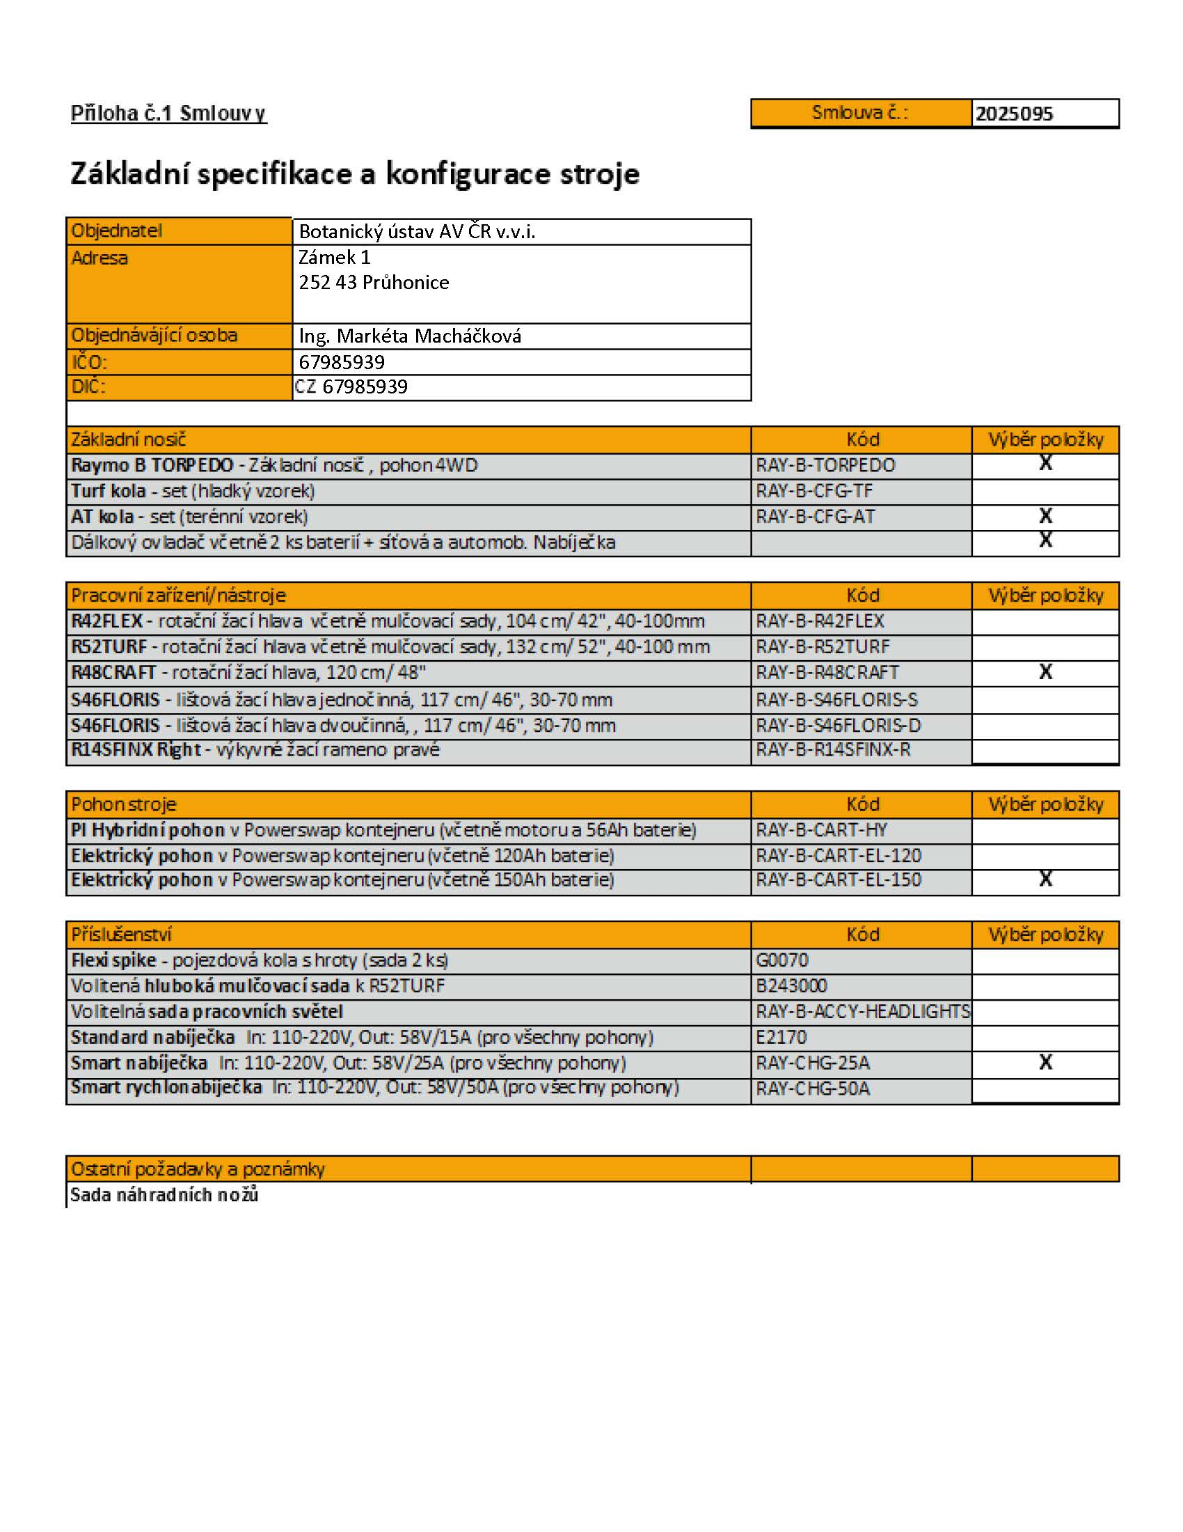

**Příloha č.2 Kupní smlouvy**

ZÁRUČNÍ PODMÍNKY – KONCOVÝ ZÁKAZNÍK CZ/SK-24-01

**ZÁRUČNÍ PODMÍNKY NA VÝROBKY RAYMO (PLATNÉ OD 2024)**

1. Společnost Raymo s.r.o. (dále jen „Raymo“) poskytuje záruku na nové výrobky zakoupené od autorizovaných prodejců nebo distributorů Raymo za podmínek popsaných dále. Raymo podle své volby bezplatně opraví nebo vymění jakoukoli část, na kterou se vztahuje tato záruka, která je shledána vadnou v materiálu nebo zpracování, přičemž se použije příslušná záruční doba. Záruční podmínky jsou:

1.1 Pro komerční použití 24 měsíců ode dne, kdy je výrobek doručen zákazníkovi nebo od uvedení tohoto výrobku do provozu, podle toho, co nastane dříve.

1.2 Pro domácí použití 24 měsíců ode dne, kdy je výrobek dodán zákazníkovi nebo od uvedení tohoto výrobku do provozu, podle toho, co nastane dříve.

1.3 Pro použití v pronájmu 12 měsíců ode dne, kdy je výrobek doručen zákazníkovi nebo od uvedení tohoto výrobku do provozu, podle toho, co nastane dříve.

1.4 U nových náhradních dílů dodávaných mimo záruku na výrobek 3 měsíce za podmínky, že je taková součást nainstalována nebo namontována autorizovaným servisem nebo distributorem Raymo.

1.5 U nových náhradních dílů dodaných v rámci záruky končí jejich záruční doba spolu se záruční dobou celého výrobku.

1.6 Pro hlavní baterii 36 měsíců ode dne, kdy je výrobek doručen zákazníkovi nebo od uvedení tohoto výrobku do provozu, podle toho, co nastane dříve.

2. Veškeré nároky na záruku musí být uplatněny u autorizovaného distributora nebo prodejce Raymo, od kterého byl výrobek zakoupen. Záruční servis se vztahuje na díly a práci. Pokud autorizovaný distributor nebo prodejce Raymo zamítne reklamaci, bude zákazníkovi účtován poplatek za jakýkoli servisní výjezd a/nebo za přepravu výrobku na místo a z místa, kde se provádí kontrola a/nebo záruční práce a za všechny práce, na které se nevztahují tyto Záruční podmínky. Na okamžité dodání dílů a servisní zásah nevzniká žádný nárok a společnost Raymo nenese žádnou odpovědnost za škody uplatněné v důsledku opožděného dodání dílů nebo servisního zásahu.

3. Záruka bude platná pouze v případě, že je nákup výrobku správně zaregistrován na webových stránkách výrobce do 14 dnů ode dne, kdy byl výrobek zákazníkovi dodán.

4. Záruka se nevztahuje na běžné opotřebení (součásti podléhající pravidelnému opotřebení zahrnují zejména: nože, ložiska, zapalovací svíčky, vzduchové filtry, řetězy, pneumatiky, těsnění, pojistky atd.), vady způsobené opotřebením, nehodou, neodbornou údržbou, neoprávněnou údržbou, změnou výrobku, nesprávným použitím, zneužitím nebo nedodržením pokynů v návodu k obsluze.

5. U výrobků prodávaných se slevou se záruka nevztahuje na vadu, na kterou byla poskytnuta sleva.

6. Společnost Raymo neodpovídá za žádné hospodářské ztráty ani za jakékoli náhodné, následné nebo jiné škody způsobené osobám nebo jejich majetku, které vznikly v důsledku selhání nebo použití výrobku.

7. Záruční doba se prodlužuje o dobu trvání reklamace. (Období trvání reklamace začíná dnem následujícím po dni, kdy byl výrobek přijat k posouzení reklamace a končí dnem, kdy je záruka uznána a výrobek opraven nebo zamítnuta, nikoli dnem, kdy zákazník výrobek zpět vyzvedne). V případě zamítnutí reklamace nebude záruční doba prodloužena!

8. Platí pouze záruka vyjádřená v těchto omezených záručních podmínkách a žádný prodejce, distributor ani jednotlivec není oprávněn jakýmkoli způsobem tuto záruku měnit, upravovat nebo rozšiřovat.

9. Prodloužená záruka může být k dispozici ke koupi za podmínek specifikovaných společností Raymo v samostatném dokumentu.

10. Tato záruka vám poskytuje specifická zákonná práva, která se mohou v jednotlivých zemích lišit v závislosti na místní legislativě.